РОССИЙСКИЙ УНИВЕРСИТЕТ ДРУЖБЫ НАРОДОВ
Факультет физико-математических и естественных наук
Кафедра прикладной информатики и теории вероятностей

ОТЧЕТ
по лабораторной работе № 2
дисциплина: Архитектура компьютера

Студент: Бочаров Андрей Александрович

Группа: НММбд-01-24

МОСКВА
2024 г.
Содержание
1 Цель работы 3
2 Выполнение лабораторной работы 4
3 Выполнение самостоятельной работы 8
4 Выводы 11

1 Цель работы
Целью работы является изучить идеологию и применение средств контроля версий. Приобрести практические навыки по работе с системой git.

2 Выполнение лабораторной работы
Проведем первоначальную настройку git, установим имя владельца репозитория, почту, вывод сообщений в кодировке utf-8. Настроим имя ветки по умолчанию, установлены параметры autocrlf и safecrlf. Листинг команд на рисунке 2.1

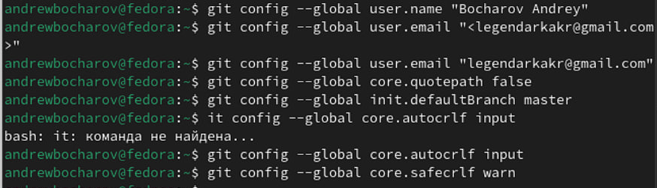
Рисунок 2.1 – Первоначальная конфигурация git

Сгенерируем пару ssh-ключей для безопасного подключения к Github.

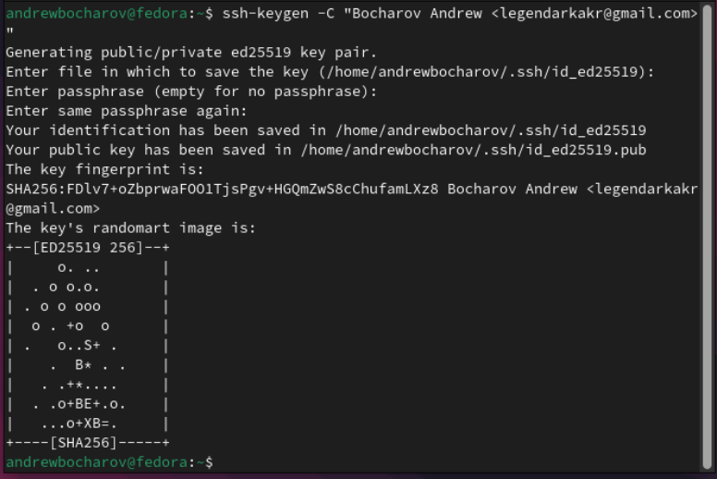
Рисунок 2.2 – Создания ключа

Публичный ключ лежит по адресу /home/andrewbocharov/.ssh/id_ed25519.pub
Командой cat выведем ключ на экран и скопируем его в буфер обмена

Рисунок 2.2 – Вывод ключа в консоль
Этот ключ необходимо вставить на Github в настройках, разделе SSH and GPG keys, после нажатия добавить новый SSH ключ.

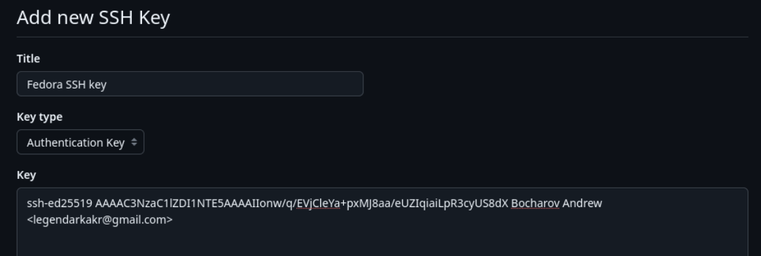
Рисунок 2.3 – Добавление ключа на Github

Далее используя шаблон репозитория https://github.com/yamadharma/course-directory-student-template, создадим свой репозиторий, скриншот создания на рисунке 2.4

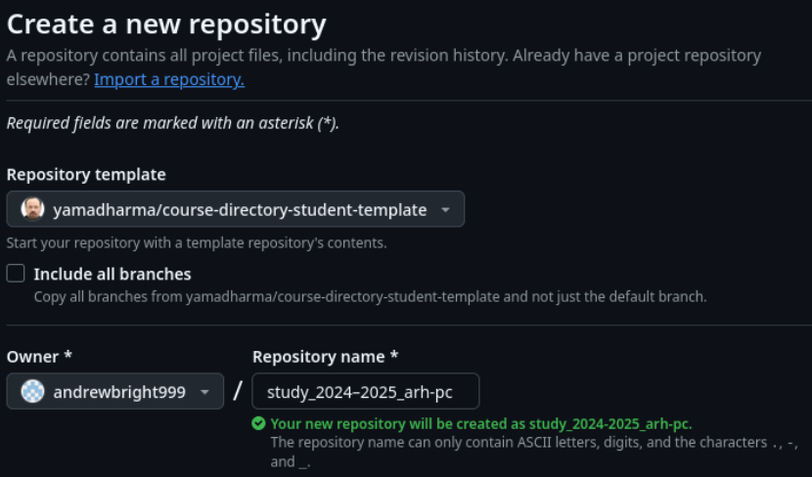
Рисунок 2.4 – Создание репозитория с Github

Локально на компьютере создадим директорию /work/study/2023-2024/"Архитектура компьютера". Перейдем в нее и скопируем содержимое нового репозитория в эту директорию. Скриншот выполнения на рисунке 2.5.
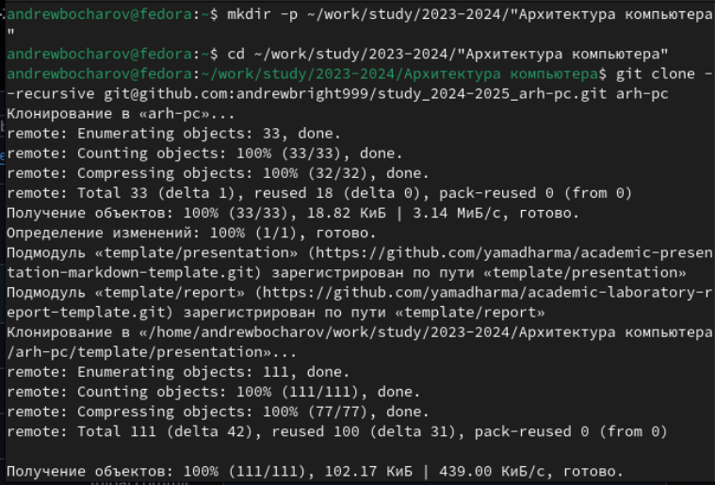
Рисунок 2.5 – Клонирование репозитория с Github.

Перейдем в каталог arh-pc, удалим файл package.json, добавим необходимый каталог(файл) с названием курса. Выполним команду для подготовки репозитория.

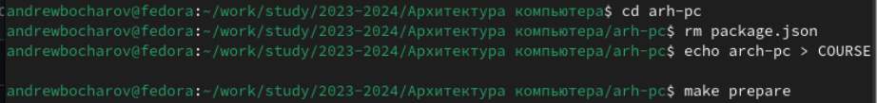
Рисунок 2.6 – Настройка каталога курса

Теперь сохраним изменения и отправим файлы на сервер Github. Команда git add . инициализирует изменения в репозитории, git commit –am ‘commit message’ сохраняет изменения в репозитории, а команда git push отправляет изменения в главную ветку. Скриншоты на рисунках 2.8 и 2.9.

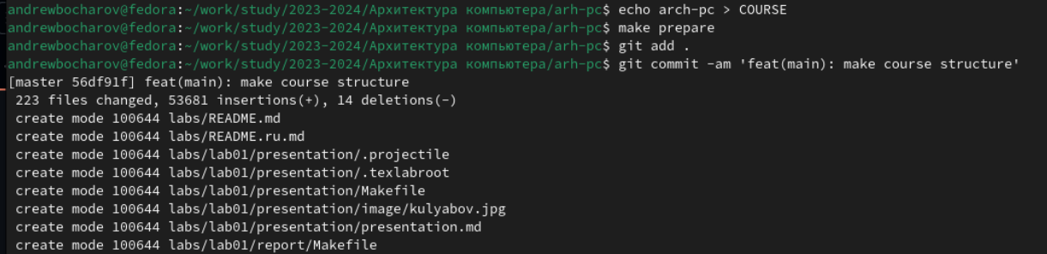
Рисунок 2.7 – Инициализация и сохранение
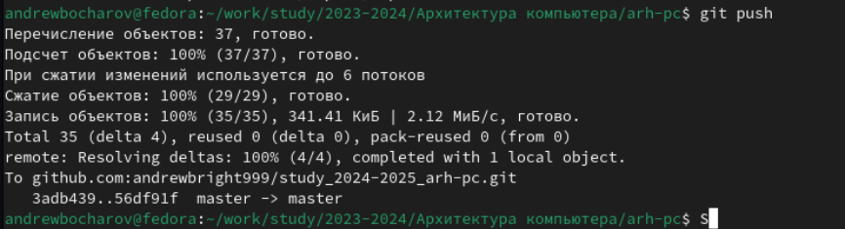
Рисунок 2.7 – Отправка изменений на оригинальную ветку

Убедимся, что изменения пришли на Github, скриншот репозитория на рисунке 2.8

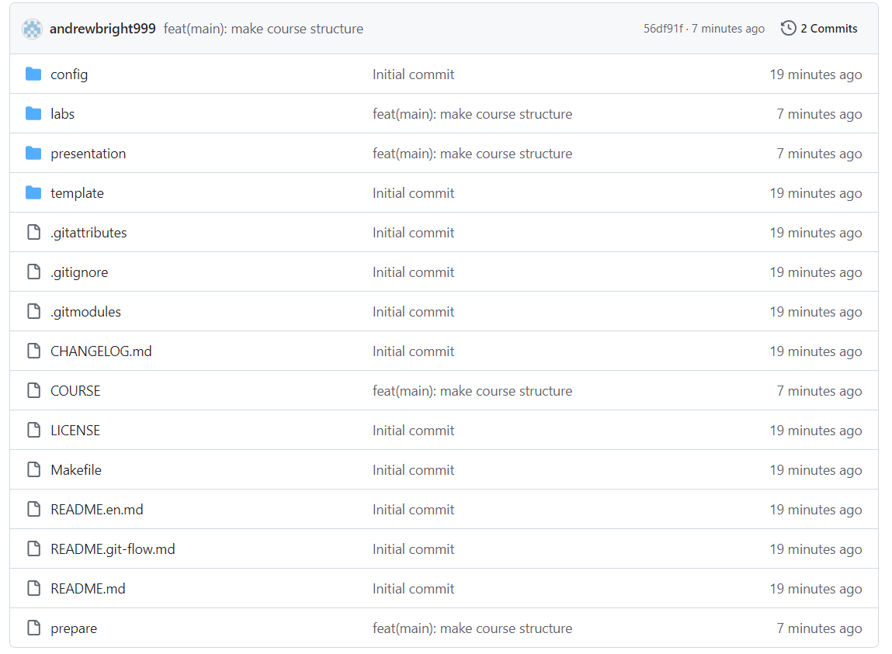
Рисунок 2.8 – Репозиторий с изменениями

3 Выполнение самостоятельной работы
Проверим, что папки для лабораторных созданы и скопируем в папку для отчета о первой работе, файл с отчетом.

Рисунок 3.1 – Копирование отчета

Сохраним изменения и отправим на Github.

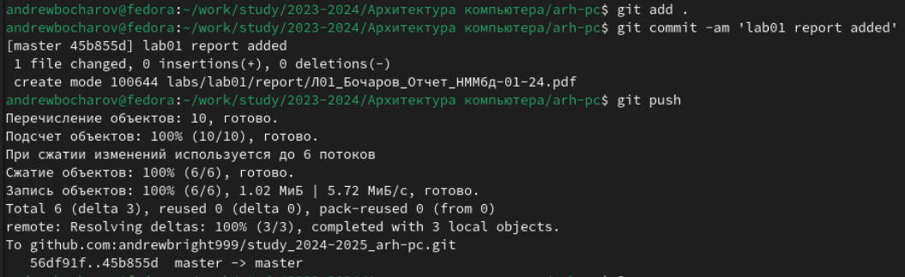
Рисунок 3.2 – Отправка изменений н Github

Проверим что отчет появился на странице с репозиторием. Рисунок 3.3

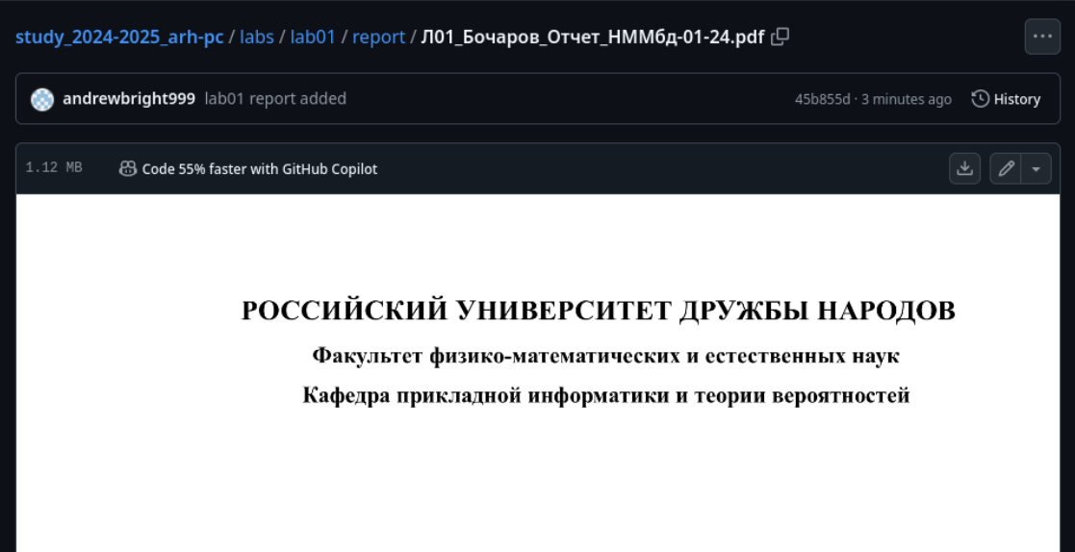
Рисунок 3.3 – Файл отчета на Github
4 Выводы
Выполнив данную лабораторную работу, я изучил идеологию и применение средств контроля версий. Приобрел практические навыки по работе с системой git

